**«Детские зимние олимпийские игры – 2022» в детском саду «Ветерок»**

*Быстрее, выше, сильнее! –*

*Основной олимпийский девиз.*

*Пусть все рекорды России*

*Стремятся в победную высь!*

Сегодня мы наблюдаем особый интерес к физическому воспитанию детей и пропаганде здорового образа жизни. Физическое воспитание в современном дошкольном учреждении должно опираться на создание предпосылок для интегративного развития средствам и физической культуры. Поэтому в нашем детском саду часто проводятся спортивные состязания. Для развития организма ребенка - дошкольника и его разнообразной деятельности большую ценность представляют основные движения, умение заботиться о своем здоровье.

Примером здорового образа жизни для детей являются спортсмены «олимпийцы». Включение олимпийского образования в процесс обучения способствует формированию у детей интереса к физическому совершенствованию. Олимпийское движение важная часть культуры человечества, и изучение его истории должно стать частью образования любого культурного человека.

11 февраля 2022 года в честь открытия Зимних Олимпийских игр в МБДОУ № 10 «Ветерок» прошли «Зимние олимпийские игры детского сада». Воспитатель старшей группы Кулаженкова Н.Е. и воспитатели подготовительной группы Климакова М.Ю., Плеханова Н.В. совместно с музыкальным руководителем Писаревой Е.А.. организовали и провели ***«Зимние олимпийские игры»***

**Цель:** формирование социальной и личностной мотивации детей дошкольного возраста на сохранение и укрепление своего здоровья и воспитания социально значимых личностных качеств посредством знакомства с зимними Олимпийскими играми.

Педагоги групп выступали тренерами своих команд, вместе с детьми разрабатывали эмблему, готовили атрибуты для болельщиков. Музыкальный руководитель отвечал за музыкальное сопровождение. Программа Олимпийских игр включала церемонию открытия Олимпиады. Был зажжен олимпийский огонь и поднят олимпийский флаг. Воспитатель Кулаженкова Н.Е. поприветствовала всех участников и поздравила с открытием Зимних Олимпийских игр в детском саду, после чего прозвучал Гимн России. На старт вышли 2 команды: ***«****Снежинка»* и «*Олимпиец*». Все команды показали свою ловкость, быстроту, смекалку и стремление побеждать.

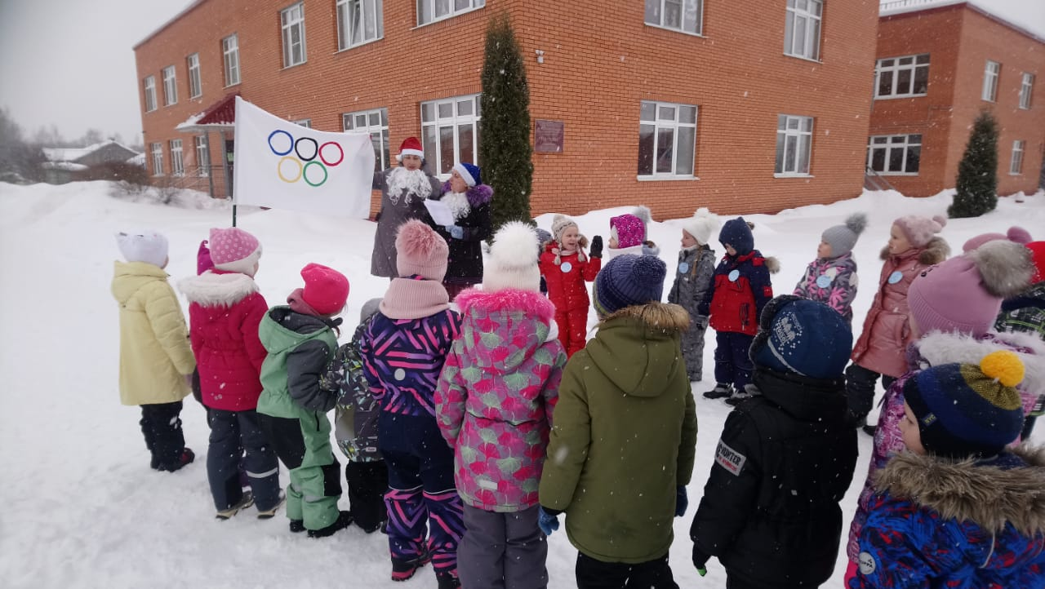

 Спортсмены уверенно скользили на лыжах, до конца проходили всю дистанцию. Биатлонисты метко попадали в цель. Хоккеисты показали, по - настоящему, весёлую и азартную игру. Одним словом, можно сказать, выступили как будущие спортсмены. Погода не подвела. Было не холодно, накануне выпало много снега. Как – раз подходящий день для соревнований. Воодушевленные бодростью, задором, радостным настроением дети с удовольствием продолжали соревноваться.

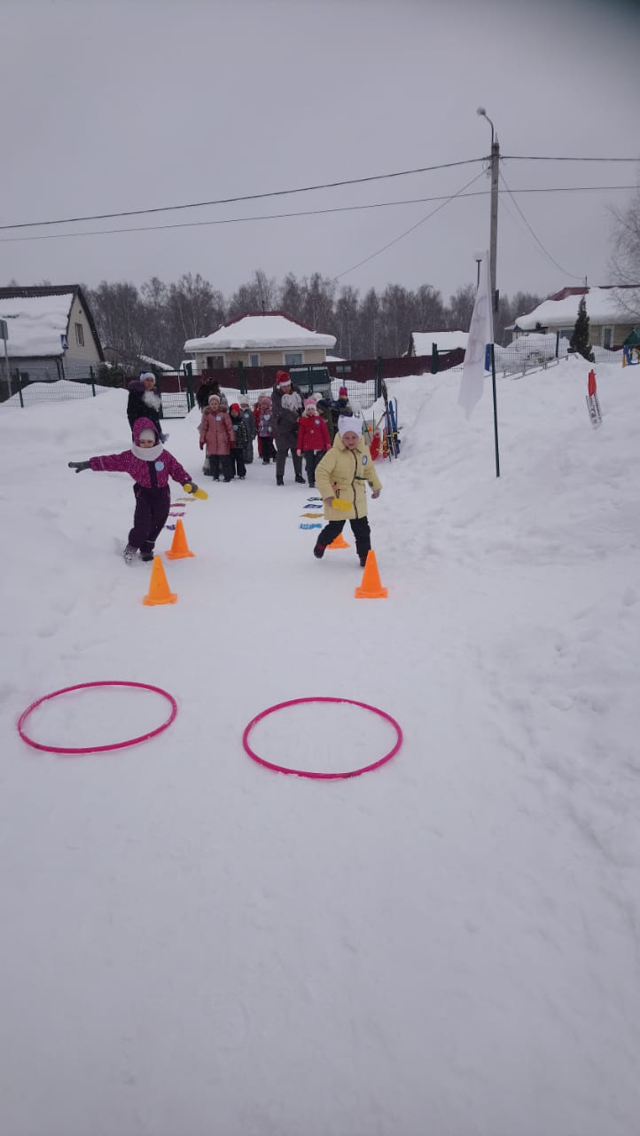 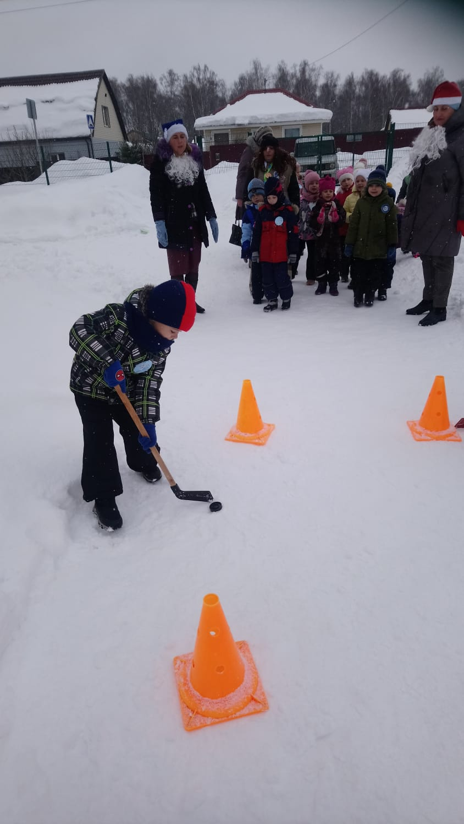

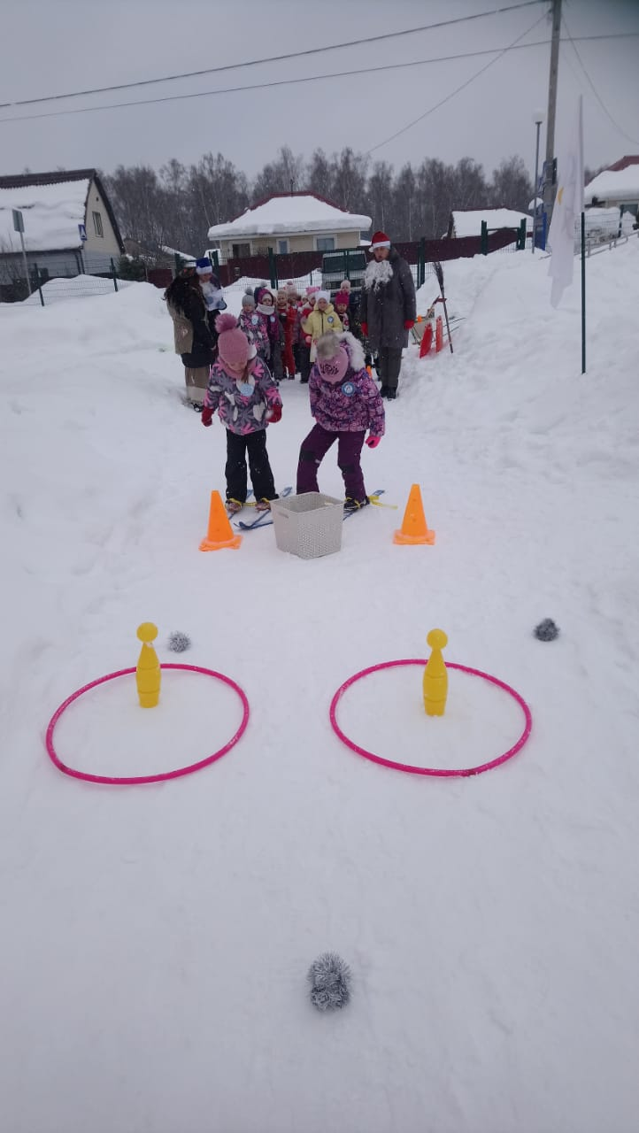 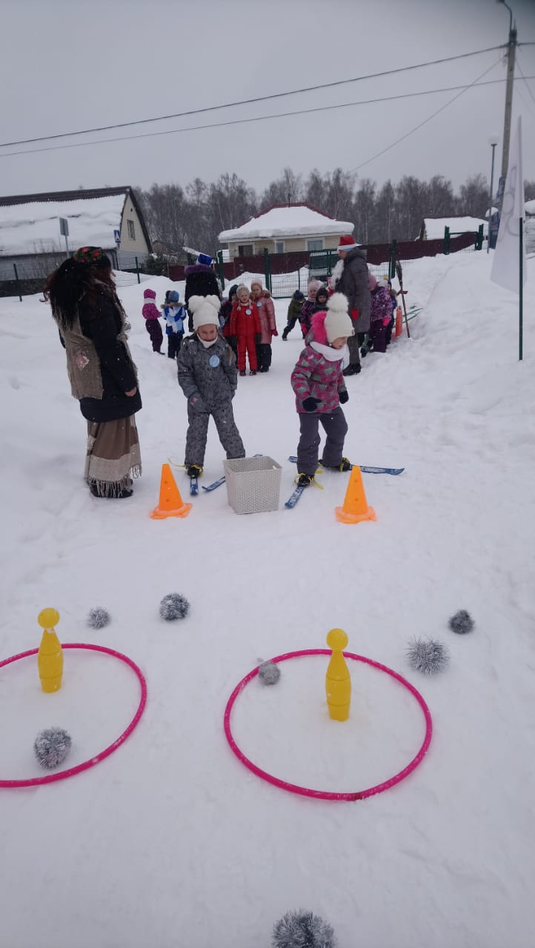

Участники с большим азартом преодолевали все препятствия, помогали друг другу, переживали и радовались друг за друга. Во время проведения соревнований дети учились спортивному поведению, взаимоуважению, проявляли силу воли и узнали, что значит «стремиться к победе». Незабываемые, яркие впечатления дают детям возможность почувствовать себя участниками всемирного олимпийского движения, и, как знать, может быть, в детской олимпиаде выступают завтрашние чемпионы.

